MySQL中关于insert into ... on duplicate key update ...的详解

该语法的作用是：当insert into中的唯一key存在时，就更新key=该值的记录，否则做插入操作。但是执行该语句可能会对自增主键有影响(分不同情况)。

表结构:
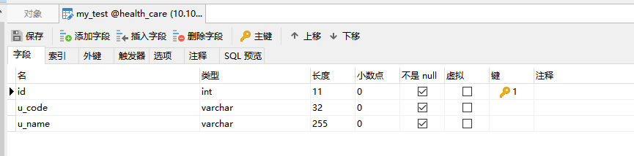
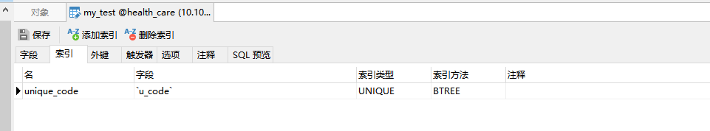

执行insert into ... on duplicate key update ...：
第一次执行：
insert into my_test(u_code, u_name) value ('U001', '张三') on DUPLICATE key update u_name = 'zhangsan';
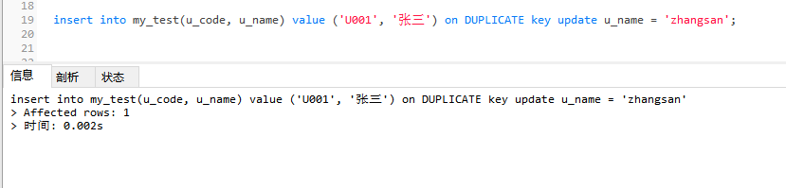
结果:
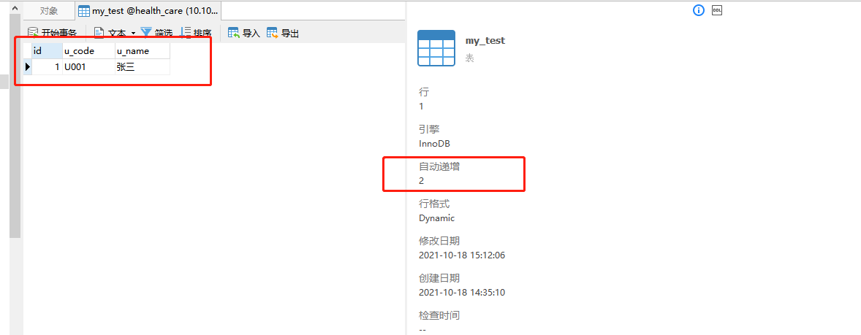
我们可以看到第一次执行完之后，自增的id值变成了从2开始。
第二次执行:
insert into my_test(u_code, u_name) value ('U001', '张三') on DUPLICATE key update u_name = 'zhangsan';
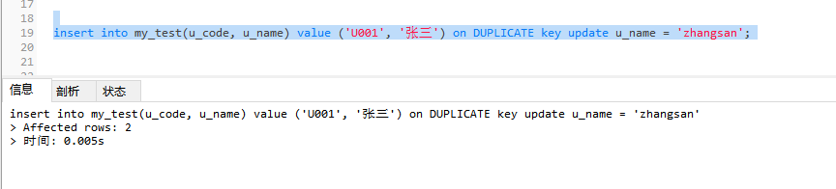
这里注意，Affected rows：2,为什么呢？
MySQL官方文档对该语法解释：
With ON DUPLICATE KEY UPDATE, the affected-rows value per row is 1 if the row is inserted as a new row, 2 if an existing row is updated, and 0 if an existing row is set to its current values
意思是：如果行作为新记录被插入，则受影响行的值为1；如果原有的记录被更新，则受影响行的值为2；如果原有的记录存在且更新前后值一样，则受影响的行数为0。
执行结果:
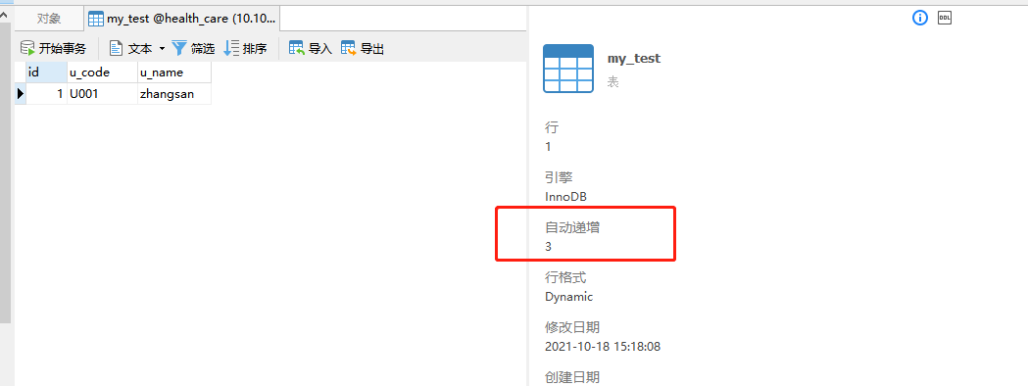
此时,对u_code=U001的数据进行了修改，修改完之后id=1,但是自增的id变成了从3开始，我们现在来插入一条数据，看添加的数据id是不是变成了从3开始。
执行：
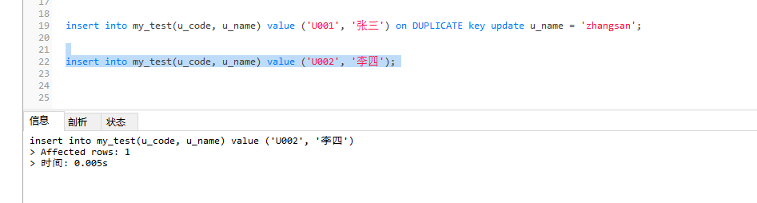
执行结果：
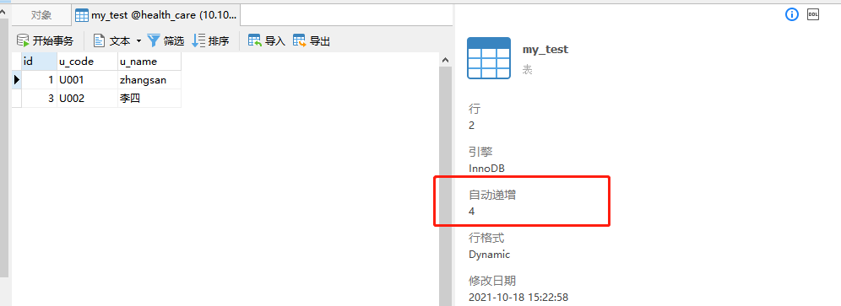
从执行结果看，确实插入的新数据id果然变成了3，这说明，唯一索引不是自增主键的情况下使用insert into ... on duplicate key update ...,不管执行执行结果时insert还是update，都会让自增id加1。这种情况会导致数据库自增主键id不连续，并且增长很快，可能会溢出对程序中的Integer类型id的最大值。
出现这种情况的原因是什么呢？
在MySQL中有个参数innodb_autoinc_loc_mode,有三个值：0、1、2，数据库默认是1的情况下，每次使用insert into ... on duplicate key update的时候都会把简单自增id增加,不管是发生了insert还是update。当做简单插入（可以确定插入行数）的时候，直接将auto_increment加1，而不会去锁表，这也就提高了性能。
模式0，不管什么时候都加上AUTO_INC锁，等语句执行完的时候再释放，将auto_increment加1,这种模式影响性能。
模式2，什么情况都不加AUTO_INC锁，存在安全问题，当binlog格式设置为Statement模式的时候，从库同步的时候，执行结果可能跟主库不一致，问题很大。因为可能有一个复杂插入，还在执行呢，另外一个插入就来了，恢复的时候是一条条来执行的，就不能重现这种并发问题，导致记录id可能对不上。

AUTO-INC锁是当向使用含有AUTO_INCREMENT列的表中插入数据时需要获取的一种特殊的表级锁,在最简单的情况下，如果一个事务正在向表中插入值，则任何其他事务必须等待对该表执行自己的插入操作，以便第一个事务插入的行的值是连续的。

解决方案：
将innodb_autoinc_lock_mode设置为0肯定可以解决问题，但这样的话，插入的并发性可能会受很大影响，因此小A自己想着DBA也不会同意。经过考虑，目前准备了两种较为可能的解决方案：
修改业务逻辑
修改业务逻辑，将INSERT ... ON DUPLICATE KEY UPDATE ...语句拆开，先去查询，然后去更新，这样就可以保证主键不会不受控制的增大，但增加了复杂性，原来的一次请求可能变为两次，先查询有没有，然后去更新。
删除表的自增主键
删除自增主键，让唯一索引来做主键，这样子基本不用做什么变动，只要确定目前的自增主键没有实际的用处即可，这样的话，插入删除的时候可能会影响效率，但对于查询多的情况来说， 该方案更优。

